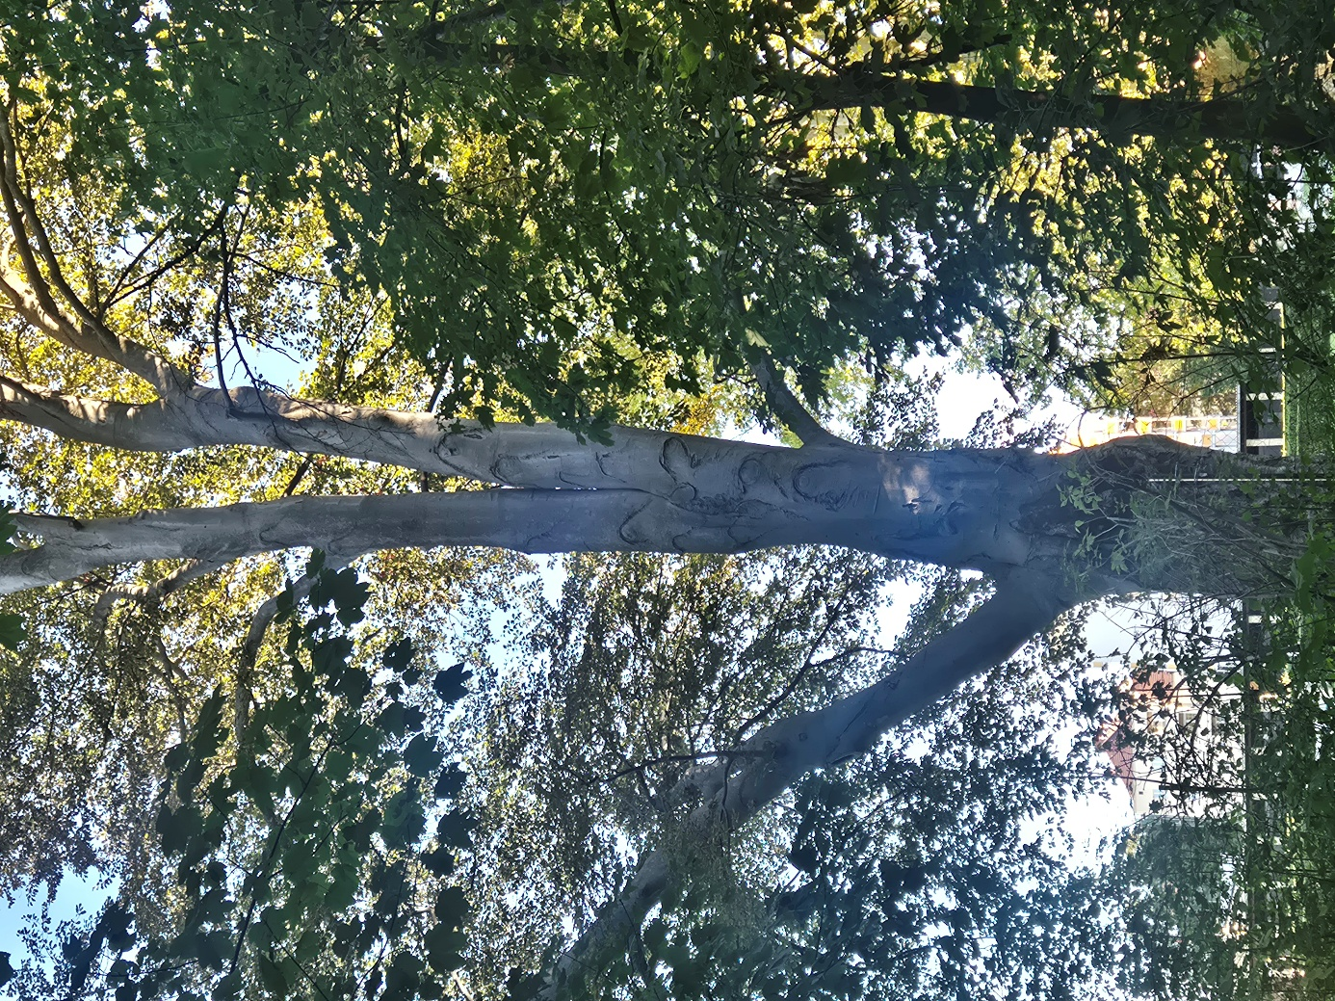
Rotbuche auf Gst. Nr 940/5, Einlageblatt 3

